**Основные электротехнические причины пожаров**

**от электрооборудования**

Пожарная безопасность объектов различного назначения, в том числе жилых и общественных зданий в значительной степени определяется состоянием эксплуатируемого электрооборудования и электроустановок.

Знание технических причин пожаров от электроустановок позволяет организовать эффективную систему пожарно-профилактических мероприятий.

**К причинам пожаров электротехнического характера относятся:**

- короткое замыкание;

- перегрузка электрических цепей;

- большое переходное сопротивление;

- искрение;

- электрическая дуга;

- перенапряжение электрической сети.

Кроме того, необходимо учитывать, что перенапряжение электрической сети, большое переходное сопротивление и перегрузка цепи может привести к короткому замыканию, возникновению электрической дуги, и наоборот, короткое замыкание может привести к перегрузке электрической сети, к искрению, образованию электрической дуги, к переходу электрического тока на металлические заземленные конструкции и т.д.

То есть, одни аварийные режимы, могут переходить в другие более опасные относительно возможности возникновения пожаров.

***Короткое замыкание***

Среди причин пожаров электротехнического характера короткое замыкание является самым распространенным, хотя нередко оно может быть  
и следствием какой-либо другой аварийной ситуации в электрической цепи.

Короткое замыкание в электрических цепях может возникнуть  
в результате замыкания между фазовым и нулевым проводниками, замыкания фазового проводника на «землю» [3].

Иными словами, короткое замыкание возникает при соединении электрических проводов с нарушенной изоляцией, соприкосновении проводов  
с металлическими заземленными конструкциями зданий и сооружении, попадании на оголенные провода посторонних металлических предметов, пробое обугленной или нарушенной изоляции проводов и других электроустановочных изделий.

При коротком замыкании мгновенно многократно увеличивается сила тока в цепи, происходит значительное выделение тепла, значительно возрастает температура токопроводящих жил, что приводит к расплавлению изоляции электрических проводов и кабелей и её последующему воспламенению. Короткое замыкание, как правило, сопровождается хлопком, расплавлением металла проводников и выбросом раскаленных частиц из зоны короткого замыкания с последующим воспламенением окружающих предметов.

Наиболее распространенные причины, по которым может произойти короткое замыкание в квартире, доме, общественных зданиях – это повреждение изоляции. Повреждение изоляции чаще всего происходит  
в местах, где провода перегибаются. Также к повреждению изоляции может привести перекручивание проводов, сгибание проводов под острым углом, повреждение изоляции проводов при проведении ремонтных работ [4]. Изоляцию могут повредить грызуны или домашние животные. Еще одна причина коротких замыканий – перегрев и, как следствие, разрушение изоляции.

Источниками зажигания при коротких замыканиях могут являться раскаленные (горящие) частицы и капли металла при расплавлении  
в аварийных режимах жил проводов (кабелей) или при разрушении электроприборов.

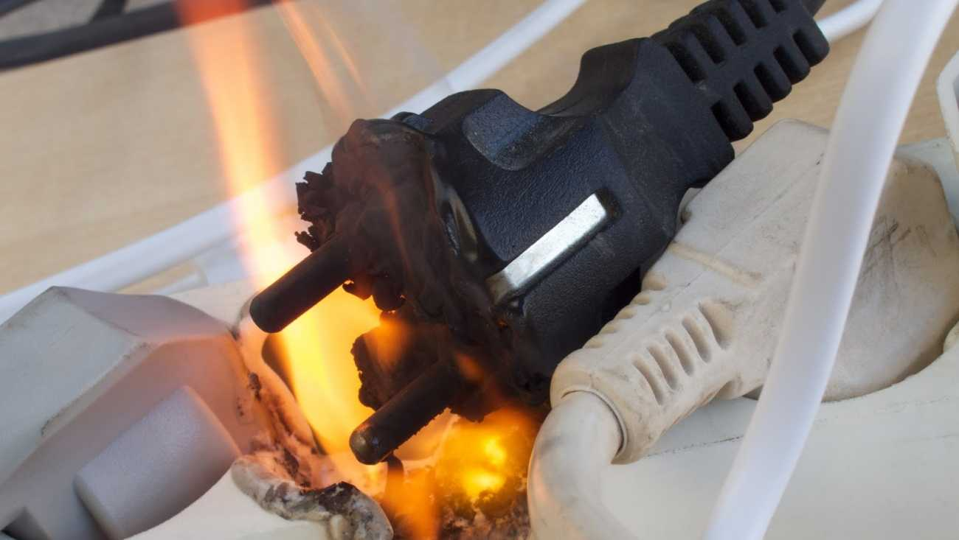

Заместитель начальника ПЧ-119 К.М. Рахимжанов